Министерство науки и высшего образования Российской Федерации

Федеральное государственное автономное образовательное учреждение высшего образования

«МОСКОВСКИЙ ПОЛИТЕХНИЧЕСКИЙ УНИВЕРСИТЕТ»

(МОСКОВСКИЙ ПОЛИТЕХ)

ЛАБОРАТОРНАЯ РАБОТА 1

По курсу Администрирование серверов

ТЕМА

**«Программа на bash для сбора и вывода информации о системе»**

Выполнил:

**Савиди Георгий Антонович**

**Гр 231-321**

Дата сдачи работы:

**21.03.2025**

Проверил ФИО:

**Гневшев Александр Юрьевич**

Москва, 2025

**Цель**

Цель лабораторной работы: получить практические навыки работы с командной оболочкой bash и утилитами для получения информации о системе, а также базовых алгоритмических конструкциях скриптов.

**Постановка задачи**

Написать скрипт (программу), который собирает информацию о системе и выводит её в интерактивном/автоматическом режимах. Скрипт при запуске без параметров должен показывать пользователю меню для выбора типа информации, которую скрипт может предоставить. Пользователь выбирает пункт меню вводом его номера в строке ввода непосредственно под меню. Последний пункт должен предоставлять возможность выйти из системы. После выбора пункта меню и вывода информации программа должна вывести на экран надпись «Для продолжения нажмите Enter». По нажатию на Enter должно снова отображаться меню. Интерфейс скрипта должен быть на русском языке. Программа должна собирать и выводить следующую информацию:

• Текущий рабочий каталог

• Текущий запущенный процесс

• Домашний каталог

• Название и версия операционной системы

• Показать все доступные оболочки в вашей системе

• Текущие пользователи, вошедшие в систему

• Количество пользователей, вошедших в систему

• Информация о жестких дисках

• Информация о процессоре

• Информация о памяти

• Информация о файловой системе

• Информация об установленных пакетах

ПО Предусмотреть отдельный пункт меню и опцию командной строки --tofile , по которым программа выводит всю возможную собираемую информацию на экран при выборе этого пункта меню, либо в файл, указанный следующим аргументом после --tofile в командной строке. Блоки информации должны разделяться строкой с 40 подряд идущими знаками равенства («=»). В отчёт прикрепить файл output.txt с выводом всей собираемой информации.

**Примерный интерфейс**

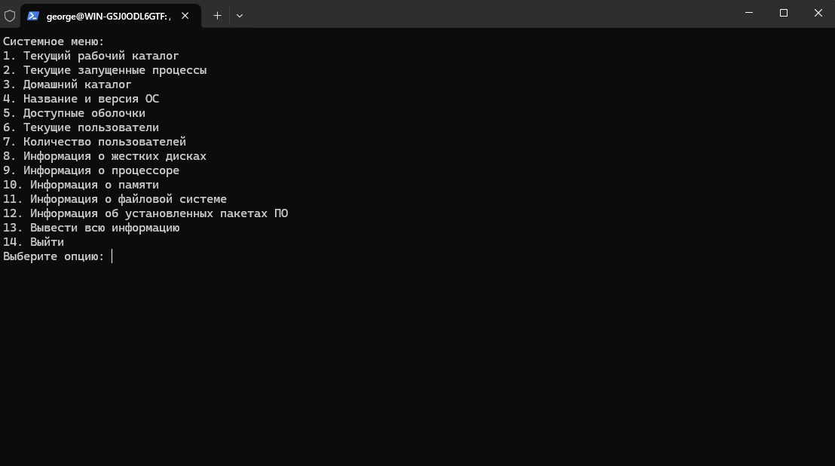

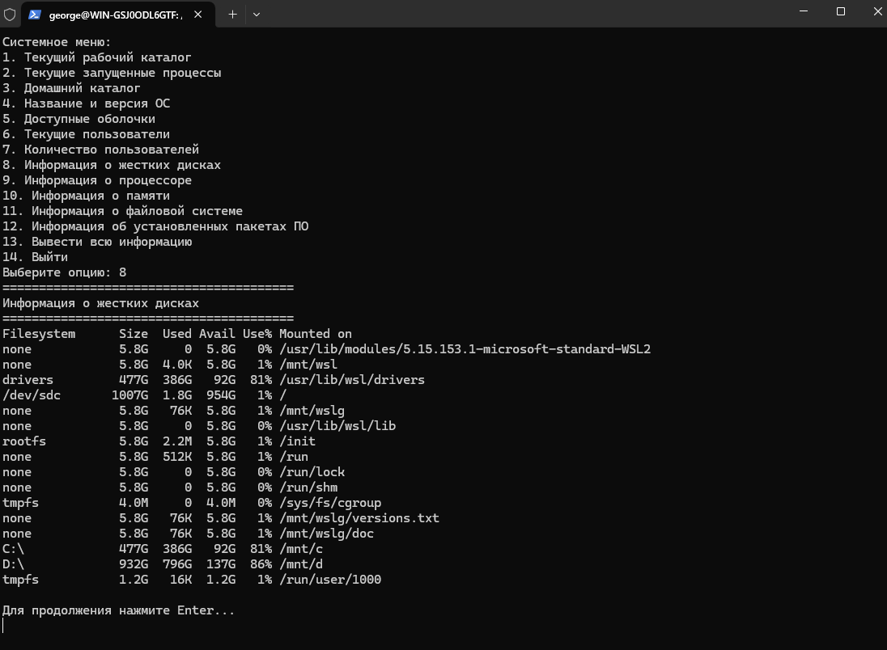

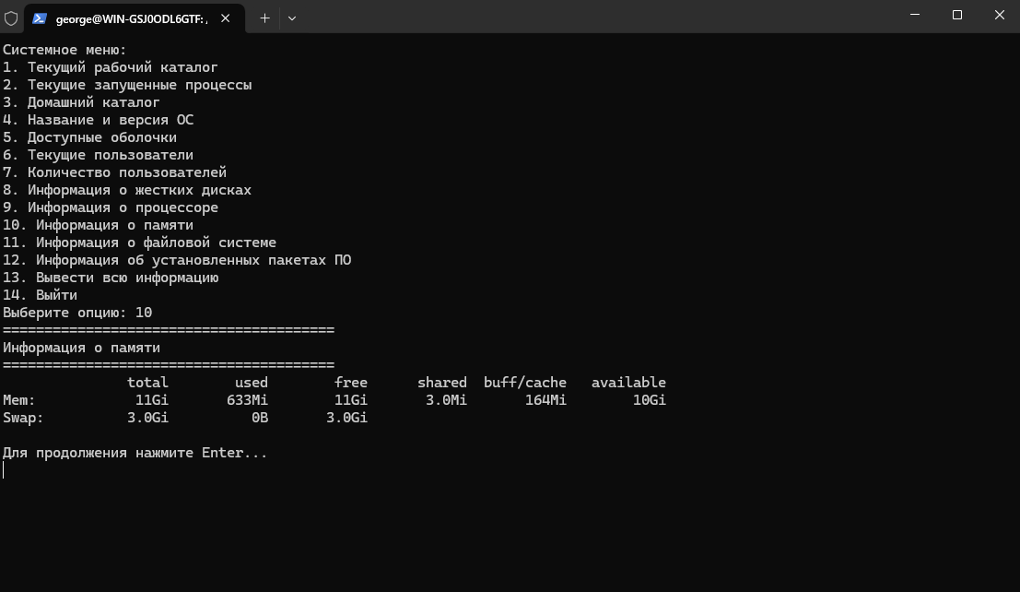

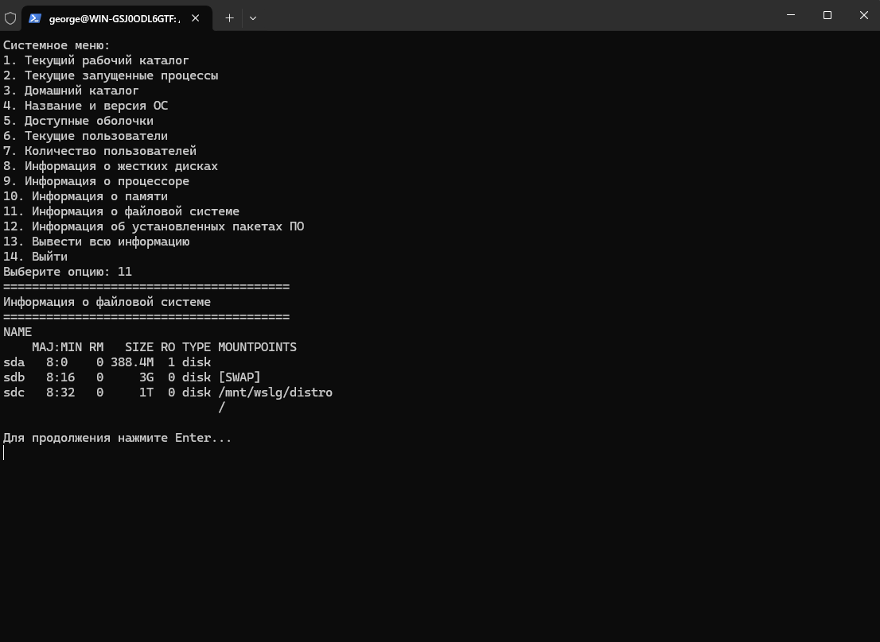

**Листинг программы**

#!/bin/bash

output_info() {

echo "========================================"

echo "$1"

echo "========================================"

shift

"$@"

echo

}

show_menu() {

clear

echo "Системное меню:"

echo "1. Текущий рабочий каталог"

echo "2. Текущие запущенные процессы"

echo "3. Домашний каталог"

echo "4. Название и версия ОС"

echo "5. Доступные оболочки"

echo "6. Текущие пользователи"

echo "7. Количество пользователей"

echo "8. Информация о жестких дисках"

echo "9. Информация о процессоре"

echo "10. Информация о памяти"

echo "11. Информация о файловой системе"

echo "12. Информация об установленных пакетах ПО"

echo "13. Вывести всю информацию"

echo "14. Выйти"

echo -n "Выберите опцию: "

}

output_all() {

output_info "Текущий рабочий каталог" pwd

output_info "Текущие запущенные процессы" ps aux

output_info "Домашний каталог" echo "$HOME"

output_info "Название и версия ОС" cat /etc/os-release

output_info "Доступные оболочки" cat /etc/shells

output_info "Текущие пользователи" who

output_info "Количество пользователей" who | wc -l

output_info "Информация о жестких дисках" df -h

output_info "Информация о процессоре" lscpu

output_info "Информация о памяти" free -h

output_info "Информация о файловой системе" lsblk

output_info "Информация об установленных пакетах ПО" dpkg -l || rpm -qa

}

if [[ "$1" == "--tofile" && -n "$2" ]]; then

output_all > "$2"

echo "Вывод записан в файл $2"

exit 0

fi

while true; do

show_menu

read -r option

case $option in

1) output_info "Текущий рабочий каталог" pwd ;;

2) output_info "Текущие запущенные процессы" ps aux ;;

3) output_info "Домашний каталог" echo "$HOME" ;;

4) output_info "Название и версия ОС" cat /etc/os-release ;;

5) output_info "Доступные оболочки" cat /etc/shells ;;

6) output_info "Текущие пользователи" who ;;

7) output_info "Количество пользователей" who | wc -l ;;

8) output_info "Информация о жестких дисках" lsblk;;

9) output_info "Информация о процессоре" lscpu ;;

10) output_info "Информация о памяти" free -h ;;

11) output_info "Информация о файловой системе" df -h;;

12) output_info "Информация об установленных пакетах ПО" dpkg -l || rpm -qa ;;

13) output_all ;;

14) exit 0 ;;

*) echo "Некорректный ввод, попробуйте снова." ;;

esac

echo "Для продолжения нажмите Enter..."

read -r

done

**GIT:**

[**https://github.com/Fofl76/server.git**](https://github.com/Fofl76/server.git)